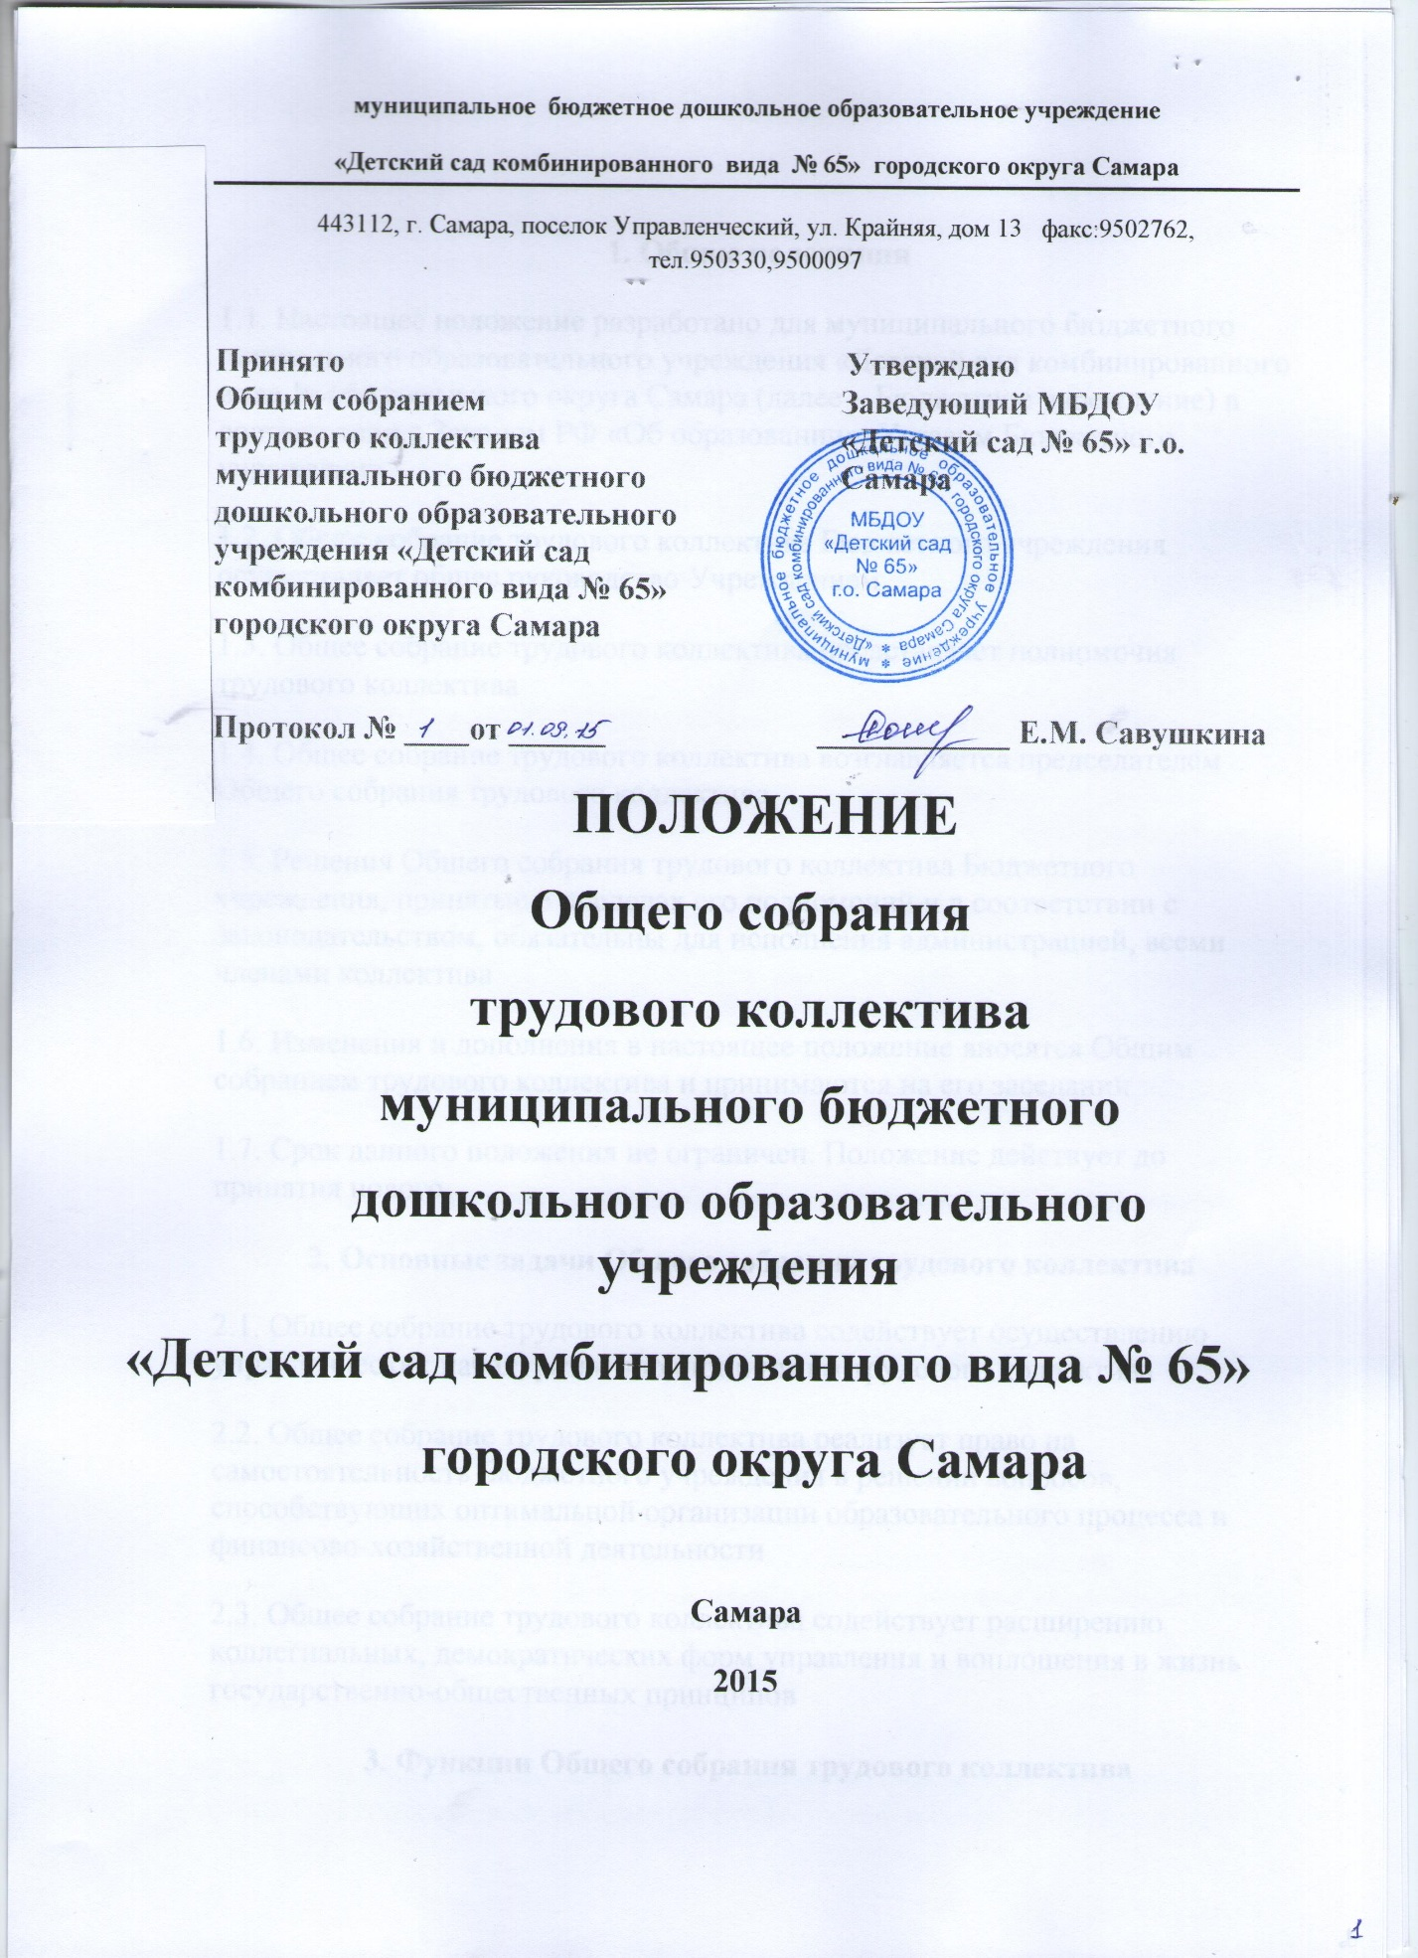
1. Общие положения
1.1. Настоящее положение разработано для муниципального бюджетного дошкольного образовательного учреждения «Детский сад комбинированного вида № 65» городского округа Самара (далее – Бюджетное учреждение) в соответствии с Законом РФ «Об образовании», Уставом Бюджетного учреждения
1.2. Общее собрание трудового коллектива Бюджетного учреждения осуществляет общее руководство Учреждением
1.3. Общее собрание трудового коллектива представляет полномочия трудового коллектива
1.4. Общее собрание трудового коллектива возглавляется председателем Общего собрания трудового коллектива
1.5. Решения Общего собрания трудового коллектива Бюджетного учреждения, принятые в пределах его полномочий и в соответствии с законодательством, обязательны для исполнения администрацией, всеми членами коллектива
1.6. Изменения и дополнения в настоящее положение вносятся Общим собранием трудового коллектива и принимаются на его заседании
1.7. Срок данного положения не ограничен. Положение действует до принятия нового
2. Основные задачи Общего собрания трудового коллектива
2.1. Общее собрание трудового коллектива содействует осуществлению управленческих начал, развитию инициативы трудового коллектива
2.2. Общее собрание трудового коллектива реализует право на самостоятельность Бюджетного учреждения в решении вопросов, способствующих оптимальной организации образовательного процесса и финансово-хозяйственной деятельности
2.3. Общее собрание трудового коллектива содействует расширению коллегиальных, демократических форм управления и воплощения в жизнь государственно-общественных принципов
3. Функции Общего собрания трудового коллектива
3.1. Общее собрание трудового коллектива:
- принимает Устав Бюджетного учреждения, изменения в Устав;
- избирает представителей в Совет Бюджетного учреждения прямым голосованием, определяет срок его полномочий;
- утверждает Коллективный договор;
- рассматривает спорные или конфликтные ситуации, касающиеся отношений между работниками Бюджетного учреждения;
- представляет педагогических и других работников к различным видам поощрений;
- принимает Правила внутреннего трудового распорядка Бюджетного учреждения;
- принимает Положения о доплатах и надбавках, иных локальных актов
4. Права Общего собрания трудового коллектива
4.1. Общее собрание трудового коллектива имеет право:
- участвовать в управлении Бюджетного учреждения;
- выходить с предложениями и заявлениями Бюджетного учреждения, в органы муниципальной и государственной власти, в общественные организации
4.2. Каждый член Общего собрания трудового коллектива имеет право:
- потребовать обсуждения Общим собранием трудового коллектива любого вопроса, касающегося деятельности Бюджетного учреждения, если его предложение поддержит не менее одной трети членов собрания;
- при несогласии с решением Общего собрания трудового коллектива высказать свое мотивированное мнение, которое должно быть занесено в протокол
5. Организация управления Общим собранием трудового коллектива
5.1. В состав Общего собрания трудового коллектива входят все работники Бюджетного учреждения
5.2. На заседание Общего собрания трудового коллектива могут быть приглашены представители Бюджетного учреждения, общественных организаций, органов муниципального и государственного управления. Лица, приглашенные на собрание, пользуются правом совещательного голоса, могут вносить предложения и заявления, участвовать в обсуждении вопросов, находящихся в их компетенции
5.3. Для ведения Общего собрания трудового коллектива из его состава открытым голосованием избирается председатель и секретарь сроком на один календарный год, которые выбирают свои обязанности на общественных началах
5.4. Председатель Общего собрания трудового коллектива:
- организует деятельность Общего собрания трудового коллектива;
- информирует членов трудового коллектива о предстоящем заседании не менее чем за 30 дней до его проведения;
- организует подготовку и проведение заседания;
- определяет повестку дня;
- контролирует выполнение решений
5.5. Общее собрание трудового коллектива собирается не реже 2 раз в календарный год
5.6. Общее собрание трудового коллектива считается правомочным, если на нем присутствует не менее 2/3 работников Бюджетного учреждения
5.7. Решение Общего собрания трудового коллектива принимается открытым голосованием
5.8. Решение Общего собрания трудового коллектива считается принятым, если за него проголосовало не менее 50% присутствующих
5.9. Решение Общего собрания трудового коллектива обязательно к исполнению для всех членов трудового коллектива Бюджетного учреждения
6. Взаимосвязь с другими органами самоуправления
6.1. Общее собрание трудового коллектива организует взаимодействие с другими органами самоуправления Бюджетного учреждения – Советом МБДОУ, Родительским комитетом:
- через участие представителей трудового коллектива в заседаниях Совета МБДОУ, Родительского комитета Бюджетного учреждения;
- представление на ознакомление Совету МБДОУ и Родительскому комитету Бюджетного учреждения материалов, готовящихся к
обсуждению и принятию на заседании Общего собрания трудового коллектива;
- внесение предложений и дополнений по вопросам, рассматриваемым на заседаниях Совета МБДОУ и Родительского комитета Бюджетного учреждения
7. Ответственность Общего собрания трудового коллектива
7.1. Общее собрание трудового коллектива несет ответственность:
- за выполнение, выполнение не в полном объеме или невыполнение закрепленных за ним задач и функций;
- соответствие принимаемых решений законодательством РФ, нормативно-правовым актам
8. Делопроизводство Общего собрания трудового коллектива
8.1. Заседания Общего собрания трудового коллектива оформляются протоколом
8.2. В книге протоколов фиксируются:
- даты проведения;
- количественное присутствие (отсутствие) работников трудового коллектива;
- приглашенные (ФИО, должность);
- повестка дня;
- ход обсуждения вопросов;
- предложения, рекомендации и замечания работников трудового коллектива и приглашенных лиц;
- решение
8.3. Протоколы подписываются председателем и секретарем Общего собрания трудового коллектива
8.4. Нумерация протоколов ведется с начала учебного года
8.5. Книга протоколов Общего собрания трудового коллектива нумеруется постранично, прошнуровывается, скрепляется подписью заведующего и печатью Бюджетного учреждения
8.6. Книга протоколов Общего собрания трудового коллектива хранится в делах Бюджетного учреждения (50 лет) и передается по акту (при смене руководителя, передаче в архив)

